**Case Active Directory PowerShell Year 2.CSV**

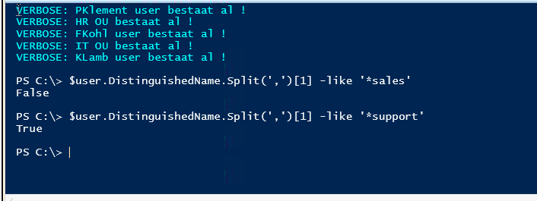

Je hebt al ***Year1.CSV*** geimporteerd vorig jaar. Weet je nog ?:)

Nu komt HR met ***Year2.CSV*** en hier zitten al namen die al in Active Directory bestaan die je in je vorige script geïmporteerd hebt. Echter, het **DESCRIPTION** veld van de ***Year2.Csv*** is leidend. Dus als iemand in de Support OU laten we zeggen Jan geimporteerd is vorig jaar en Jan in het Year2.CSV bestand heeft heeft nu een Description veld Sales, dan dient Jan verhuist te worden van de Support OU naar de Sales OU. Tevens dient het description veld van Jan veranderd te worden van **‘Support’** naar **‘Sales’**

Dubbele namen mogen dus niet meer geimporteerd worden, als ze er in staan dan hebben ze bij klaarblijkelijk bij HR dus nieuwe leesbrillen nodig, dat ze die laten bestaan in hun HR bestand van dit jaar en zelf niet opschonen.

Dus als voorbeeld in **Year1.Csv** was er als voorbeeld een Jan Smit. Zijn SAM Accountname is Jsmit, zijn User Prinicipal Name is [Jsmit@adatum.com](mailto:Jsmit@adatum.com), en in het **Year2.Csv** bestand zie je weerels Jan Smit, dan mag deze niet nogmaals aangemaakt worden, maar zoals bij alinea 2 beschreven, moet het **DESCRIPTION** veld in **Year2.Csv** , vergeleken worden met het **DESCRIPTION** veld in Active Directory van Jan Smit en als Jan Smit een **DESCRIPTION** veld 'Sales' heeft in het **Year2.Csv** , bestand en zijn **DESCRIPTION** veld, dus ook de Organizational Unit waar hij in staat is Support in Active Directory, dan dienen er 2 acties te gebeuren:

* Jan Smit moet verhuist worden naar de Sales Organizational Unit (als deze niet bestaat moet de in je script aangemaakt worden)
* Jan Smit zijn **DESCRIPTION** veld in Active Directorty dient verandert te worden naar Sales.

Wanneer het description veld in het **Year2.Csv** bestand hetzelfde is als het description veld in Active Directory, laat je de gebruiker dus met rust:)

Nieuwe mensen moeten wel gewoon ook via je script worden aangemaakt, net zoals in de eerste opdracht, wordt het description veld in het CSV bestand, de Organizational Unit. Wanneer deze niet bestaat, moet deze nog steeds aangemaakt worden.

Organizational Units die nog niet bestaan, moeten op basis van je description veld in het ***Year2.Csv*** bestand automatisch via PowerShell gemaakt worden.

Een aantal regels vergelijkbaar met de eerste opdracht met wat extra's:

* De namen dienen opgebouwd te worden uit de eerste letter van het FIRSTNAME veld + volledige LASTNAME veld van de CSV bestand(en). Dit zijn je SAM Account en het User Principal Name Account.
* Als de Organizational Unit nog niet bestaat en dat is zo:), dan dient deze in je script aangemaakt te worden.
* De namen van de Organizational Units, moeten gebaseerd zijn op het description veld van het **Year2.csv** bestand. Dus is dit 'Support' in het description veld van de **Year2.Csv** , dan dient er een Organizational Unit genaamd Support aangemaakt te worden onder het Root Domein, bijvoorbeeld als het Root Domein dus **'Adatum.com'** is, dan is de Organizational Unit Distinguishedname **'OU=Support,DC=Adatum,DC=Com'**
* Je maakt nog steeds nieuwe gebruikers aan in de juiste Organizational Units gebaseerd op het **Year2.Csv**  **DESCRIPTION** veld.
* Je checkt dus het DESCRIPTION veld van het bestand tegen het DESCRIPTION veld in Active Directory en doet dan bij een match geen actie.
* Je checkt dus het DESCRIPTION veld van het bestand tegen het DESCRIPTION veld in Active Directory en doet dan bij een mismatch de acties:
  + Verhuizen naar de juiste OU
  + Aanpassen Description veld